KST PÚCHOV VÁS POZÝVA
ZA FARBAMI JESENE ....
.... TENTORAZ NA LIPTOV.
SOBOTA 18.11.2017
Navštívime Sliačske travertíny.
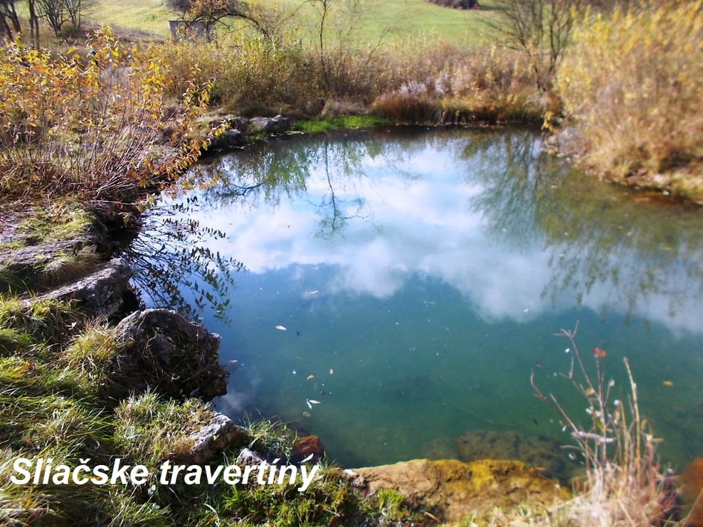
TRASA : Vyšný Sliač - Sliačske travertíny – Archa dvoch sŕdc – Liptovské Sliače – Liptovská Štiavnica – Ludrová – Ružomberok.
POPIS : Tentoraz pôjdeme po cyklotrase, ktorá vedie väčšinou po asfaltových a spevnených cestách, takže trasu môžeme prejsť za každého počasia. Trasa je nenáročná a bez väčšieho prevýšenia a v prípade nepriaznivého počasia sa dá skrátiť. Celá trasa meria cca 11 km. Počas trasy navštívime Sliačske travertíny (Nájdete tu množstvo bielych travertínových kôp, ktoré dokazujú bohatú tektonickú činnosť.), zaujímavý moderný kostol Archa Dvoch sŕdc, obec Liptovské Sliače ( kópia fresky Panny Márie Ochrankyne z miestneho kostola bola umiestnená na rube slovenskej tisíckorunovej bankovky. ) , zaujímavú zvoničku v Liptov.Štiavnici, prejdeme okolo pútnického miesta Ludrová a skončíme v Ružomberku. Naskytnú sa Vám krásne výhľady na Chočské vrchy a krásu Liptova.
ODCHOD : Stretneme sa o 5:30 na žel.stanici, rýchlik do Ružomberka odchádza o 5:47 hod.
NÁVRAT : Predpokladaný návrat o 16:07 alebo 18:07. Podľa počasia a podľa toho ako sa zdržíme. Naháňať sa nebudeme.
Info.: V.Jadrníček – tel.: 0910784680
